1. 提出需求：实现多条件查询用户(姓名模糊匹配，年龄在制定的最小值到最大值之间)
2. 准备数据表d_user和数据

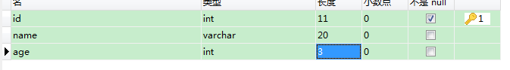

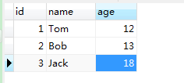

1. 创建查询条件实体类ConditionUser和User2

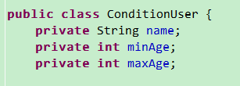  
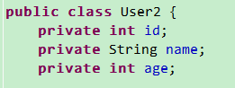

1. 创建SQL映射文件condition_user.xml并测试
   1. 采用程序中拼接字符串的方式

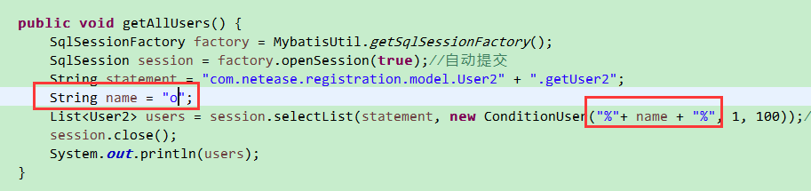

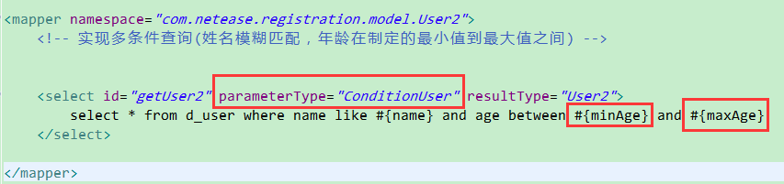

* 1. 采用a的话，name字符串若等于null的话则会出现问题，可以采用程序中判断的方式，也可以采用Mybatis中的动态SQL功能

